Unidad 4 - Herramientas para la documentación de procesos, procedimientos y decisiones.

Especificaciones de los procesos

- Explican la lógica de la toma de decisiones y las fórmulas que transformarán la entrada del proceso en su salida.
- Objetivo de las especificaciones de los procesos:
  - Reducir la ambigüedad de los procesos.
  - Obtener una descripción precisa de lo que se logra.
  - Validar el diseño del sistema.

Herramientas

- Lenguaje estructurado:
  - El español estructurado se basa en:
    - La lógica estructurada o las instrucciones organizadas en procedimientos anidados y agrupados.
    - Las instrucciones en español simple tales como sumar, multiplicar y mover.

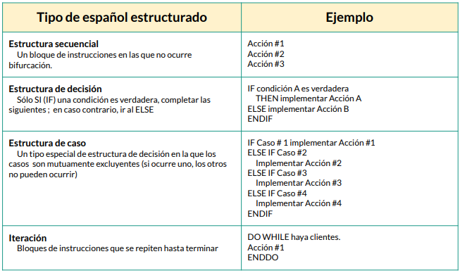
  - Ventajas:
    - Permite aclarar la lógica y las relaciones que se encuentran en el lenguaje humano.
    - Constituye una herramienta importante de comunicación.

- Árboles de decisión:
  - Permiten identificar y organizar las condiciones y acciones en un proceso de decisión completamente estructurado.
  - Son útiles cuando es imprescindible mantener una cadena de decisiones en una secuencia específica.
  - Permiten describir las condiciones y acciones en las ramas.

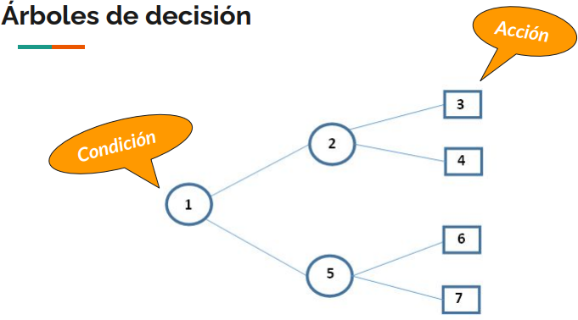
- Tablas de decisión:

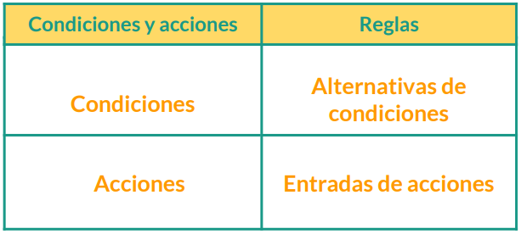
  - Pueden ocurrir cuatro problemas principales al confeccionar una tabla de decisión:
    - Incompletas: No contemplar todas las posibilidades.
    - Situaciones imposibles.
    - Contradicciones.
    - Redundancia
- Tablas extendidas:
  - Se utilizan cuando existen variables que pueden asumir más de dos valores.
  - Permiten reducir la complejidad de las tablas de decisión.

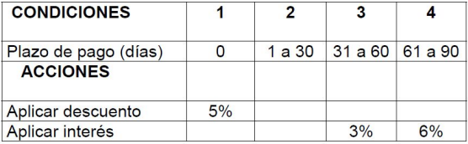
- Diagramas de flujos:
  - Los diagramas de flujo son diagramas que emplean símbolos gráficos para representar los pasos o etapas de un proceso.

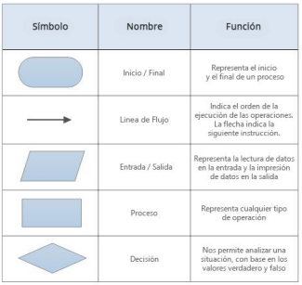

- Diagramas de bloques:
  - El diagrama de bloques es la representación gráfica del funcionamiento interno de un sistema. Definen la organización de todo el proceso interno, sus entradas y sus salidas.

